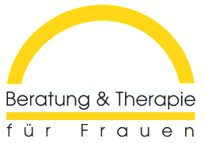

Neubrückenstr. 73
48143 Münster
Tel. 0251-58626
frauenberatung@muenster.de
www.frauenberatung-muenster.de

Honorarkräfte gesucht

Beratung und Therapie für Frauen e.V. sucht zum nächstmöglichen Zeitpunkt weibliche Honorarkräfte für muttersprachliche Beratung und Psychotherapie in den Sprachen
- Arabisch
- Französisch
- Farsi
- Paschtu
- Türkisch.

Bitte senden Sie Ihre Kurzbewerbung an frauenberatung@muenster.de .

